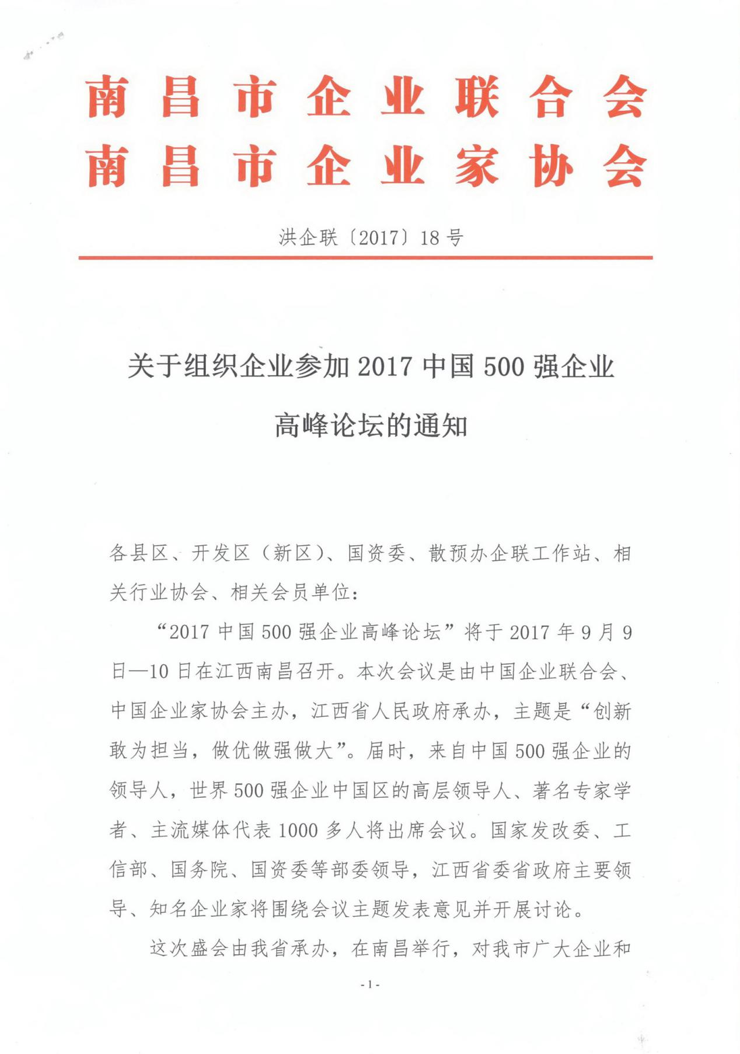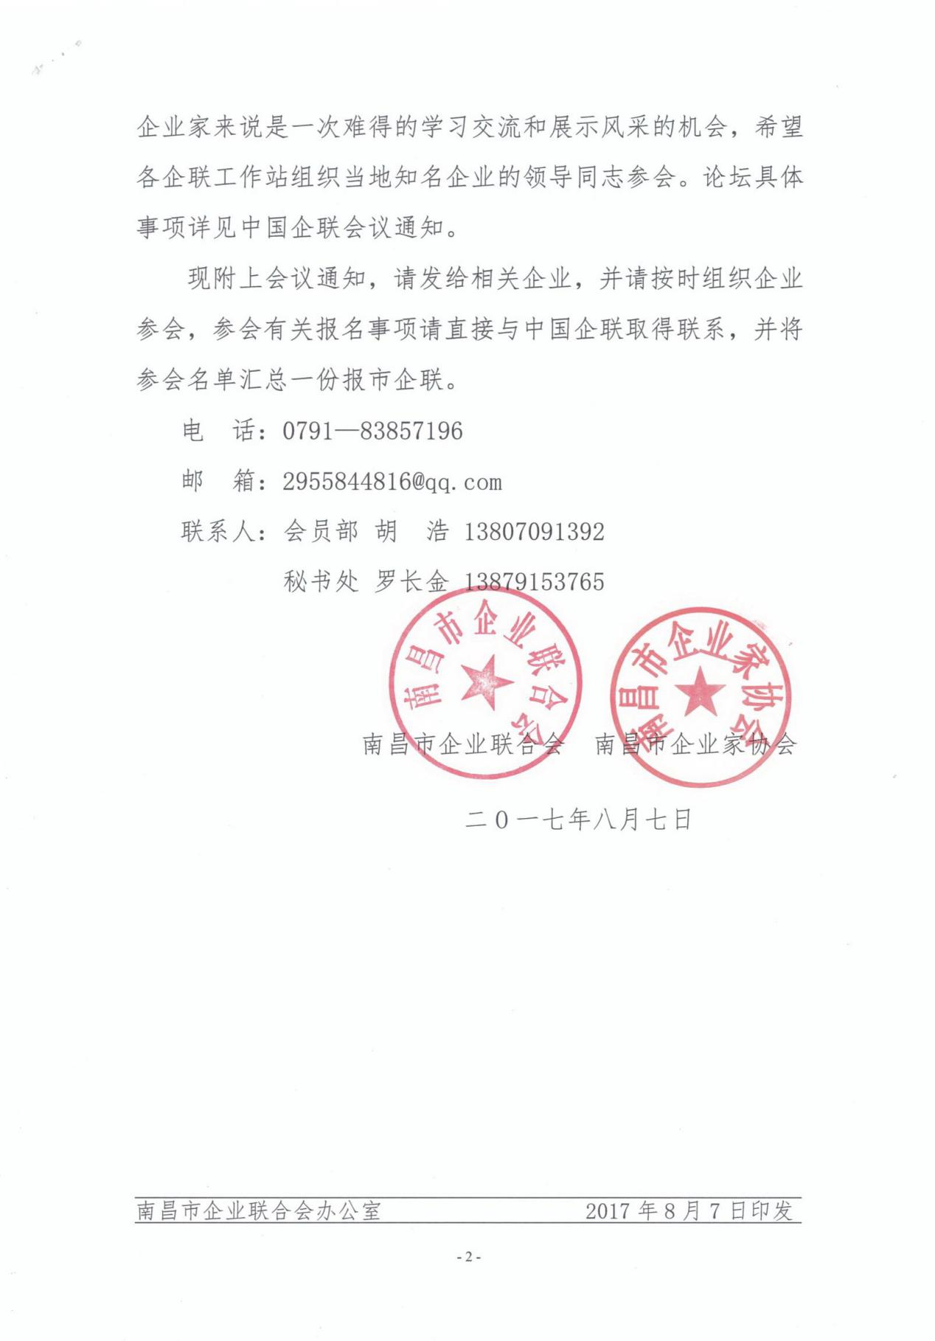

关于举办2017中国500强企业高峰论坛的通知

各500强企业、会员企业及有关单位：
为深入贯彻落实党的十八大和十八届三中、四中、五中、六中全会精神，深入学习贯彻习近平总书记系列重要讲话精神和治国理政新理念新思想新战略，引导我国大企业科学分析经济和企业发展形势，弘扬具有时代特征的企业家精神，把握新常态、聚焦供给侧，积极作为、勇于担当，加快培育新的发展动能，推进转型升级，切实提高发展质量和竞争力；同时，为推动大企业充分利用江西省在承接产业转移、参与“长江经济带”和“一带一路”建设中的独特区位优势和资源优势，加强与地方政府和企业的交流合作，我会定于2017年9月9日至10日在江西南昌举办“2017中国500强企业高峰论坛”。
本次论坛由我会主办、江西省人民政府承办，主题是“创新敢为担当 做优做强做大”。这是我会自2002年以来连续第16年举办500强企业高峰论坛，来自中国500强企业的领导人、世界500强企业中国区的高层领导人、著名专家学者、主流传媒代表等1000多人将出席会议。国家政府部门有关领导将出席会议并讲话。本次大会拟由国家电网公司舒印彪、中国石化集团王玉普、中国兵器工业集团尹家绪、中国机械工业集团任洪斌、中国宝武钢铁集团马国强、中国中铁工程总公司李长进、北汽集团徐和谊、中国建材集团宋志平、沙钢集团沈文荣、中国大唐集团陈进行、格力股份董明珠、中国黄金集团宋鑫、协鑫集团朱共山、清华控股集团徐井宏、中国华融资产管理公司赖小民、亨通集团崔根良、怡亚通供应链股份有限公司周国辉、红豆集团周海江等著名企业家担任本次大会联合主席；协鑫集团、中国黄金集团、怡亚通集团为本次论坛战略合作伙伴，世界知识产权组织、中国可持续发展工商理事会、中国企业管理科学基金会、复旦管理学奖励基金会、丝路基金、清华控股集团、赛迪顾问股份有限公司、全国工业和信息化科技成果转化联盟、麦斯特（中国）人力资源有限公司、德稻集团、万丰奥特控股集团、广东紫晶信息存储技术股份有限公司、中国企业家健康工程为本次论坛的支持单位；中央电视台、新华网、新浪网、腾讯网、中企联合网、中国企业报、《企业管理》杂志、江西电视台、江西日报为本次论坛战略合作媒体。现将有关事项通知如下：
一、主要内容
1. 2017中国500强企业榜单及其分析报告发布
发布2017中国企业500强及中外企业500强对比分析报告；发布2017中国制造业企业500强、2017中国服务业企业500强及其分析报告；发布2017中国跨国公司100大及其跨国指数与分析报告。
2. 论坛与报告会
国家发改委、工信部、国务院国资委等部委有关领导，江西省委省政府主要领导，知名企业家将围绕会议主题、议题发表意见并展开讨论。邀请国防大学教授、著名军事战略专家金一南结合当前形势做专题报告。高峰论坛日程详见附件一。
3．参会企业与江西互动交流
企业嘉宾参观考察江西企业和开发区，考察洽谈部分区县项目，开展投资合作交流。有关情况请参阅附件三《关于邀请到江西投资合作的函》。对江西招商项目有合作意向的企业，请填写并反馈附件四《2017年度江西省重大工业招商引资项目回执》。
二、论坛时间、地点和报到住宿酒店
论坛时间：2017年9月9日至9月10日，9月8日全天报到。论坛地点：江西前湖迎宾馆。
报到和住宿地点：
（1）江西前湖迎宾馆，南昌市红谷滩新区红角洲学府大道888号；电话：0791-86758888,传真：0791-86758998；电子邮箱：joy.liu@jxqhsh.com；联系人：黄小飞15870025271，刘芳15870027072。
（2）江西前湖酒店，南昌市红谷滩新区红角洲学府大道616号；电话：0791-83823333,电子邮箱：1223560829@qq.com；联系人：付碧娟13617915185：王波13870861076。
（3）南昌万达铂尔曼酒店，南昌市红谷滩新区南龙蟠街577号；电话：0791—87368888；电子邮箱：H9776-SL4@accor.com ；联系人：杨益18079118711 。
三、参会人员
由于会议的高层次、高规格及容量有限，本次论坛参会人员限于中国企业500强、中国制造业企业500强、中国服务业企业500强和我会理事会成员、会员企业的主要高层领导及战略、投资等部门的高层管理人员，世界500强企业高管，有关专家学者，地方企联（企协）代表，江西省有关部门和重点企业代表，各大新闻媒体。
四、费用及住宿
（一）会议费：参会人员每人交纳会议费4000元人民币（含会议资料费等），随员视同正式代表交纳费用。已交纳本年度会费的非企业界常务理事、理事本人出席会议的，收取会议费2000元；已交纳本年度会费的企业界副会长、常务理事、理事本人出席会议的，免收会议费。请将会议费用统一汇入中国企业联合会账户，汇款注明“500强会议费”字样。开具增值税专用发票的需在汇款时注明，并将增值税专用发票信息以word文档发至zqlcwb@cec1979.org.cn 邮箱。因会议报到现场无法开具发票，请参会代表尽可能将会议费提前汇至我会账户。会议现场只能收取现金，开具收据，发票在会后邮寄。账户：中国企业联合会；开户行：中国工商银行北京四道口支行，账号：0200049309024909747。
（二）会议住宿协议酒店及价格（含早餐）：
（1）江西前湖迎宾馆：大/双床房500元/间天，高级套房1380元/间天；（2）江西前湖酒店：大/双床房398元/间天，高级套房1080元/间天；（3）南昌万达铂尔曼酒店：大/双床房398元/间天，高级套房1080元/间天；
如在以上协议酒店住宿，请于8月26日之前预订房间。预定办法：请到中企联合网（www.cec1979.org.cn）下载“房间预定表”，填写后通过传真或电子邮件传至所订酒店。由于每种房型数量有限，如已订满请转订其它房型。
本次论坛出席人员均请自行预定房间，并按照酒店规定缴纳住房订金、押金。已交纳本年度会费的我会企业界副会长、企业界常务理事本人出席会议的，入住以上协议酒店免收住宿费，副会长本人所订房间价格请勿超过1380元/天，常务理事本人所订房间价格请勿超过500元/天，如超出以上价格，则不再享受免费待遇，住宿费用全部由本人或所在单位负担。享受住宿免费的副会长和常务理事本人需在报到时领取住房免费凭证，凭本人身份证入住，会议期间房费在退房结算时由入住酒店自动免除(房间消费及酒店其他消费项目费用需自理)。如有疑问，请拨打我会会员工作部电话咨询：010-68418109。
五、接站及接待
2017年9月8日全天接机（站）。请参会代表提前将乘坐的飞机航班或火车车次信息于9月3日前传真至江西会务组，传真：0791-88916341,88916342，；未提供信息的视为不需要接机（站）。
南昌接机（站）总联络人：张文林，0791-88916359 ，15879103601 ; VIP接机联系人：周圣国，0791-88916509 ，18162102513；南昌昌北机场接机联系人：邓珂，0791-88916527，13807087075；南昌西站（高铁）及南昌站联系人：邓珂，0791-88916527， 13807087075。
六、报名办法
请将报名回执（附件二）填写清楚后，于2017年8月26日之前用传真或电子邮件发送至研究部。由于需要通过快递邮寄发票，请在回执中务必填写收件人手机号。
地址：北京市海淀区紫竹院南路17号306室；邮编：100048；邮箱：china500q@cec1979.org
研究部联系人：张德华、吴晓；电话：010-68701280、88512628；传真：010-68411739；基金会联系人：胡媛媛、徐昌华；电话：010-68701258、68418106；传真：010-6870194。

附件：一、2017中国500强企业高峰论坛日程
二、2017中国500强企业高峰论坛报名回执
三、关于邀请到江西投资合作的函
四、2017年度江西省重大工业招商引资项目回执
（注：高峰论坛最新日程安排等情况，请登录中企联合网www.cec1979.org.cn，或扫描左侧二维码及时查询。）

二〇一七年七月十三日

附件一：
2017中国500强企业高峰论坛日程

9月8日
参会代表报到注册 8:00-23:00
9月9日
（一）平行论坛12场
第一单元：8:30-10:10
- 全球能源变革与绿色中国
本场论坛由国家电网集团、协鑫集团等500强企业围绕绿色可持续发展等问题，探讨能源系统转型中带来的技术创新、商业模式突破与绿色增长新机遇、新挑战。
2. 打造世界级跨国公司
世界级公司需要世界级视野和世界级资源，如何整合全球科技资源？如何塑造全球化品牌？企业国际化进程中如何加强知识产权海外维权？本场论坛邀请世界知识产权组织代表、权威专家学者和中国500强企业领导一起探讨。
3. 全球经济治理与可持续发展—可持续发展CEO圆桌会
本场论坛重点围绕可持续发展新趋势、企业可持续发展指数及评价体系两大主题展开，中国可持续发展工商理事会邀请政府部门和杜邦、帝斯曼、施耐德、国家电网、神华、宝武钢铁、中石化、中建材等企业领导、业界专家共同解读探索。
第二单元：10:30-12:10
4. 党建引领企业做强做优做大
中国共产党的领导是中国特色社会主义的最本质特征。企业党建工作在新时期有新内涵和新要求，如何以改革创新精神加强党的建设，不断夯实企业党建基础，增强新形势下企业党组织的凝聚力、战斗力和创造力，发挥党组织在企业的领导核心和政治核心作用？党建如何为企业发展提供思想保证、政治保证和组织保证，推动企业做强做优做大？本场论坛由中国黄金集团、红豆集团等与500强企业领导、专家学者一起展开讨论。
5. 一带一路：区域和企业发展新机遇
为贯彻国家“一带一路”发展战略，推动大企业和中东部内陆地区深化“一带一路”沿线合作，构建全面大开放格局，丝路基金、江西省政府相关部门和中国500强企业共同探讨“一带一路”战略下区域新定位和企业发展的新机遇。
6．供应链+互联网：创建新流通
如何解决传统流通业小、散、乱的痛点问题？如何让流通行业在规模合理化、流通结构优化和流通效率提升上产生质变？如何治标又治本地推动中国流通业转型升级，助力实体经济创新发展？深圳怡亚通将与知名品牌制造商、专家学者，围绕如何打造线上线下相融合的新型供应链+互联网的生态，构建“新流通”模式展开深入探讨。
第三单元：14:30-16:10
7. 智能制造：中国制造主攻方向
近年来，德国提出的工业4.0、美国倡导的工业互联网、我国发布的《中国制造2025》均将智能制造作为其核心内容和主攻方向。关于智能制造的研讨与实践，已在全球范围内迅速展开，本场论坛针对智能制造模式和应用路径的探讨，从供应侧、应用侧多角度进行坦诚交流。
8. 世界品牌大师对话中国500强
二十一世纪，全球消费市场迎来“品牌成就一切”的发展浪潮。致力于全球智慧传递的德稻集团为中国500强企业提供国际品牌大师一个对话的舞台。曾被伊丽莎白女皇授予澳洲勋章、接受迪拜王室觐见的跨界品牌设计大师Kenneth W Cato（曹图健）先生，以及帮助丹麦乐高集团渡过经济危机重塑市场霸主地位的企业战略大师Lars Kolind（孔林德）将用他们的全球视野为我们讲述“战略与品牌”这简单的词语背后深不可测的力量。
9. 布局新产业 寻找新动能
当前，全球新一轮科技革命和产业变革方兴未艾，科技创新正加速推进，并深度融合、广泛渗透到人类社会的各个方面，成为重塑世界格局、创造人类未来的主导力量。本次平行论坛围绕“政府引导基金和产业基金的布局思路、国有企业战略投资者引入思路、跨国企业在中国新兴产业的布局策略、企业新兴产业布局思路、产业资本投资逻辑及潜在价值趋势判断”等议题，邀请赛迪研究院、政府官员、企业高管等一起探讨。
第四单元：16:30-18:10
10. 中医药与大健康产业发展
为贯彻落实习近平总书记关于振兴中医药发展的系列重要指示精神，推动“健康中国”建设，促进大健康产业发展，唱响中医药健康江西特色品牌，江西省产业部门领导、省属优势企业与中国500强企业领导一起探讨发挥中医药产业优势，推动中医药企业进军大健康产业的模式和途径。
11. 经济转型背景下的企业组织创新
企业组织创新如何更好地符合经济转型的要求，本场论坛将邀请复旦大学东方管理研究院院长苏勇教授、南开大学管理学院院长张玉利教授、同济大学经济与管理高等研究院院长李垣教授等携手500强企业深入探讨。
12. 工业强基：中国制造核心任务
本场论坛将邀请《中国制造2025》工业强基工程实施方案组组长、中国工程院院士柳百成 和中国500强企业代表围绕工业强基相关产业政策解读，统计分析国家财政投入资金支持工业强基工程的276 个示范项目，重点解读“一条龙”应用计划和“一揽子”突破行动，提出工业强基发展建议。
(二)专场活动4场
1. 轻量化材料产业发展论坛
本场论坛以“产业发展”为核心，集聚产业发展的全要素，形成产业发展报告，支撑国家产业政策的制定。同时，以万丰奥特集团为例，中国工程院左铁镛院士、谢建新院士将和中国500强企业解读国家工业强基一条龙应用示范企业建设。
2. 信息安全产业发展论坛
近年来，工业控制安全事件频频发生，工业控制系统安全面临着日益严峻的挑战。本场论坛立足当下工业信息安全的现实安全需求，针对工业信息安全领域“监、评、防、融”根据各行业智能制造的特点，聚焦制造关键环节，探讨智能制造信息安全的发展战略和防护策略，以及云计算超云存储技术应用等。
3. 解产业人力资本全球化短缺魔咒
当前，中国经济和世界经济高度关联，我国倡导和推进的“一带一路”促进了生产要素有序自由流动、资源高效配置和市场深度融合，促进了经济全球化。在此大趋势下，各国将会深化战略对接，带动市场一体化和人力资本国际化的加速。众多中国企业积极投身其中，高端人力资本如何助推企业全球化也成为一大挑战，本土人力资本如何国际化？如何吸引和使用国际化人才？本场论坛在麦斯特的支持下携手央视《对话》栏目以及宋志平、曹德旺等著名企业家与500强企业深入探讨。
- 如何打造科技创新和科技服务的世界级生态平台
清华产业投身科技成果转化、孵化及其跨界应用三十余年，作为科技强国的创新引擎，分享从技术创新到产业创新的生态发展之路，价值增长之路，与更多的创新者、企业家携手，用“中国机会”泛起全球创新浪潮，架起从科技创新到产业创新的大循环、大协同，共建创新生态，实现大合作、大发展。
- 专题报告会
时间：19: 00-20: 30
国防大学教授、著名军事战略专家金一南结合当前形势做专题报告，为弘扬红色文化、推进企业战略转型提供跨界思想和智慧。
9月10日
上午：全体大会
(一)中国企业500强发布
时间：8:30-10:00
主持人：朱宏任中国企联常务副会长兼理事长
1、江西领导致辞；
2、中国工程院院士、中国企联特邀副会长王基铭发布2017中国企业500强等榜单；
3、部委领导致辞；
4、中国企联会长王忠禹作主题报告。
(二) “创新敢为担当 做优做强做大”企业家主题论坛
时间：10:00-11:30
今年是实施“十三五”规划的重要一年，也是供给侧结构性改革的深化之年。经济和企业面临怎样的新形势？在贯彻落实新理念新思想新战略？如何深化供给侧结构性改革？如何把握新常态、培育新动能、实现创新发展，提高企业发展质量和效益？如何弘扬具有时代特征的企业家精神，积极主动作为，担当起引领转型升级的时代重任？围绕上述热点难点问题，会议将邀请大会联合主席进行主题演讲。
(三)赣江新区推介和江西重大项目签约仪式
时间：11:30-12:00
下午： 参观考察

附件二：

2017中国500强企业高峰论坛报名回执
参会单位
通讯地址 |  |  | 邮编
参会人姓名 | 性别 | 职务 | 本人电话
联系人姓名 | 电话 | 手机 | 联系人是否出席
 |  |  | 是（ ） 否（ ）
注：（1）此表填好后请于8月26日前反馈至中国企联，传真：010-68411739。请机打或工整填写，如字迹潦草不清视为无效报名。
（2）需要住宿的代表请于8月26日之前联系酒店预订，请到中企联合网（www.cec1979.org.cn）下载“房间预订表”，填好后发传真或电子邮件至所订酒店。
江西前湖迎宾馆，电话： 0791-86758888 ,传真：0791-86758998；电子邮箱：joy.liu@jxqhsh.com；
江西前湖酒店，电话： 0791-83823333 ,电子邮箱：1223560829@QQ.com；
南昌万达铂尔曼酒店，电话： 0791—8736 8888；电子邮箱：H9776-SL4@accor.com 。

